|  |  |  |
| --- | --- | --- |
| Informe de planificación | 30 mayo de 2018 | |
| Alumnos: Federico Alvarenga, Mauro Killian | | byCastellum |

Tabla de contenido

Introducción 2

Organización del proyecto. 3

Definición 3

Funcionalidades. 3

Objetivos. 3

Alcances. 4

Límites y restricciones. 4

Metodología de desarrollo. 4

Roles del proyecto. 4

División de roles. 5

División de tareas. 5

Interfaces externas. 5

Cronograma de tareas. 6

Cronograma de seguimiento. 9

Diagrama de Gantt 10

Tabla de precedencia 11

Diagrama de Pert/CPM 11

Anexo 12

Reuniones 12

# Introducción

**Organizar el proyecto**: Definición y organización detallada del proyecto. Establecimiento de objetivos, alcances, límites y restricciones. Aclaración explícita de temas incluidos y no incluidos. Definición de la metodología de desarrollo.

**Establecer los roles:** Asignación y descripción de los roles y responsabilidades a los participantes del proyecto.

**Describir las Interfaces Externas**: Describir qué sistemas externos actuarán con el sistema en desarrollo.

**Planificar Tareas y desglosar en Subtareas**: División de las actividades principales en otras más pequeñas hasta obtener un nivel de detalle operativo.

**Elaborar Cronograma General**: Preparación de un cronograma con las tareas detalladas, los tiempos planificados, los productos entregables comprometidos y la definición de hitos o puntos de control. Ejemplo de cronograma en cascada en la fotocopia.

**Documentos resultantes del Plan de Proyecto:**

- Plan de Proyecto propiamente dicho, que describe la organización del mismo, los participantes, etcétera.

- Cronograma General con las tareas, sus duraciones, hitos, etcétera. Luego, será ampliado, mejorado y/o replanificado en el Cronograma de Seguimiento en función de lo efectivamente ejecutado.

# Organización del proyecto.

## Definición

Nuestro proyecto está basado en el curso de integración de los colegios técnicos, mejor conocido como EPA (empezando primer año). Este proyecto ayudará a los nuevos alumnos a integrarse mejor en el colegio aprendiendo los temas básicos que necesitará para poder aprender en el primer año sin muchas dificultades.

## Funcionalidades.

Permitirá que el alumno pueda, para la materia de matemática, utilizar una calculadora, ya sea normal o científica, dentro de nuestro programa; pueda realizar ejercicios de práctica y verificar que estén correctos; un sistema de autoevaluación con tiempo límite; un calculador de múltiplos y divisores según un numero ingresado; un transformador de números decimales a fracciones; una sección donde explique ciertos conceptos necesarios.

Además, por parte de la materia de lengua, el alumno tendrá un juego en el que se dará una pequeña descripción de una palabra y varias opciones, en base a dicha descripción, el alumno debe elegir la opción correcta, en caso de que se equivoque, se le da una explicación de porqué es incorrecta. Tendrá una sección en la que se pedirá un nivel de lectura (Bajo-Medio-Alto) para saber cuánto tardará el alumno en leer un texto. En base a esa respuesta, se determina cuánto tiempo se muestra un texto, luego, se le da una serie de preguntas multiple-choice, en las que deberá contestar y luego mostrará las respuestas correctas. También contendrá otro juego en el que aparece una palabra y el usuario debe saber qué tipo de palabra es (verbo, sustantivo, adjetivo, etc.), en caso de que no sepa o se equivoque, el programa dará la respuesta correcta junto con una breve explicación.

Por último, en la materia de técnicas de estudio, tendrá un creador de esquemas conceptuales personalizados.

## Objetivos.

Los principales objetivos de nuestro proyecto son:

* La correcta comprensión de texto.
* El uso correcto de las palabras.
* El uso correcto de los signos de puntuación.
* Separación de términos de cálculos combinados.
* El uso de fracciones.
* Conocimiento sobre recopilar información de problemáticas y poder plantear una ecuación.
* El aprendizaje de las unidades de longitud y su conversión.

## Alcances.

El alcance de nuestro proyecto no es muy grande, ya que solo abarca aquellas secundarias técnicas de la Capital Federal que utilicen el EPA. Sin embargo, aquellas secundarias técnicas que utilicen nuestro proyecto, lo utilizarán por el resto de los años, siempre y cuando no haya cambios o se le haga mantenimiento anual para adaptarlo a los temas de ese año.

## Límites y restricciones.

Nuestro proyecto se limita principalmente al alcance que tiene, ya que solo sirve para un año de la secundaria. Otra limitación es la falta de versión para celulares y versión online. Además, también está la poca visibilidad del proyecto.

## Metodología de desarrollo.

Decidimos utilizar la metodología de desarrollo "evolutiva incremental" ya que no permite realizar tareas en paralelo, también seguir secuencias ascendentes o descendentes en el desarrollo y gestionar de forma más natural los posibles cambios.

# Roles del proyecto.

Los roles que utilizaremos dentro del proyecto serán:

* **Líder del proyecto:** Es el responsable de controlar el trabajo de cada miembro del equipo y evaluar el cumplimiento de sus planes.
* **Arquitecto:** Se encarga del mantenimiento, la reutilización y la flexibilidad de las funciones. Elige la tecnología que se utilizará, revisa estándares de calidad, simplifica las partes para crear un programa fácil de manejar y realiza pruebas de seguridad y performance.
* **Analista:** será responsable de analizar los procesos de negocios, especificar los requisitos y diseñar la interfaz usuario.
* **Programador:** Debe implementar componentes, localizar y corregir defectos, implementación de componente y desarrollar interfaces de instalación.
* **Tester:** Es el rol responsable de la planificación, diseño, implementación y evaluación de la prueba, que incluye generar el plan y el modelo de prueba, implementar los procedimientos de prueba, evaluar la envergadura y resultados de las pruebas y su efectividad así como generar un resumen de la evaluación de la prueba.
* **Administrador de Base de Datos:** Definir las responsabilidades, operaciones, atributos y relaciones de una o varias clases y determinar cómo ajustarlas al ambiente de implementación. Es responsable de diseñar la base de datos definiendo las tablas, los índices, las vistas, las restricciones, triggers, los procedimientos o parámetros de almacenamiento, así como todo aquello que resulte necesario para almacenar, recuperar y borrar los objetos persistentes y la implementación de la BD en el programa.
* **Especialista de seguridad:** Tiene la responsabilidad de dictar las políticas de seguridad y protección que deberán seguirse en el diseño, implementación e implantación del sistema, y debe trabajar estrechamente vinculado con el diseñador y el arquitecto.

## División de roles.

Nos dividimos los roles entre ambos para que sean de forma equitativa y tengamos la misma carga laboral, o similar. Especificamos que ambos íbamos a ser Líderes del proyecto, Arquitectos y Especialistas de seguridad. El resto de los roles los separamos de tal forma que Federico Alvarenga sea el Programador y el Tester, mientras que Killian Mauro sea el Analista y el Administrador de la base de datos.

## División de tareas.

Las distintas tareas del cronograma serán asignadas a cada uno de nosotros según el rol que tengamos especificado. Es decir que ambos tenemos la obligación de realizar el pensamiento del proyecto, la definición, la justificación, la determinación del modelo de desarrollo, la planificación de roles, la búsqueda, las entrevistas, la organización del proyecto, la planificación, el diseño, la fundamentación, el desarrollo y la documentación. En el caso de Killian Mauro, deberá realizar el análisis, y en el caso de Federico Alvarenga, deberá realizar el testing.

# Interfaces externas.

Dentro del programa se encuentran múltiples pantallas, en donde el usuario interactúa con el sistema. Diseñamos distintos tipos de interfaces, una tiene una serie de explicaciones, otra muestra la selección de las opciones correctas en los multiple-choice o juegos. Además, en nuestra implementación, necesitamos una interfaz externa la cual será una página web que tendrá la posibilidad de poder descargar nuestro programa.

# Cronograma de tareas.

1. Pensamiento del proyecto.
   1. Lluvia de ideas.
   2. Presentación del proyecto.
   3. Elección de la mejor idea.
2. Definición.
   1. Definición del proyecto.
      1. Determinación de las funcionalidades.
      2. Desarrollo del E.M.L. (Enfoque Marco Lógico).
   2. Elección del nombre.
   3. Elaboración del logo.
3. Análisis.
   1. Análisis de riesgo.
      1. Búsqueda de los principales riesgos.
      2. Análisis cualitativo de los riesgos.
      3. Análisis cuantitativo de los riesgos.
      4. Plan de seguimiento y control de los riesgos.
      5. Planificación de la respuesta a los riesgos.
   2. Análisis de factibilidad.
      1. Análisis de factibilidad operativa.
      2. Análisis de factibilidad técnica.
         1. Evaluación de la infraestructura disponible.
         2. Estudio de la tecnología.
         3. Evaluación de los términos legales.
      3. Análisis de factibilidad económica.
         1. Costos directos.
         2. Costos indirectos.
         3. Costos de soporte.
         4. Análisis del mercado
         5. Análisis costo/beneficio.
         6. Índice de rentabilidad.
4. Justificación.
   1. Realización matriz F.O.D.A. (Fortalezas, Oportunidades, Debilidades, Amenazas).

Hito tarea 4: Entrega informe Ante-proyecto.

1. Determinación Modelo de Desarrollo.
2. Planificación de roles.
   1. Búsqueda de roles.
   2. Selección de roles.
   3. Distribución de roles.
3. Búsqueda.
   1. Saber que profesores dan el curso de integración.
   2. Buscar información sobre las materias de nivelación.
   3. Investigar bibliografía sobre las materias.
4. Entrevista.
   1. Reunión con profesores para averiguar necesidades.
   2. Reunión con profesora de Matemática
   3. Reunión con profesora de Técnicas de estudio
   4. Reunión con profesora de Lengua.
5. Organización del proyecto.
   1. Definir Objetivos.
   2. Definir Alcance.
   3. Definir Límites y restricciones.
6. Planificación.
   1. Planificación de tareas.
      1. Definición de las tareas.
      2. Asignación de duración de las tareas.
      3. Creación del Gantt.
      4. Creación del Pert.
      5. Distribución de las tares según roles.
   2. Análisis de impacto.
      1. Identificar los beneficios potenciales debido a la implementación.
      2. Identificar los problemas potenciales debido a la implementación.
   3. Definir seguimiento.
      1. Hitos.
      2. Entregables.
7. Diseño.
   1. Diseño de la interfaz.
      1. Elección de colores.
      2. Elección de disposición de los elementos en la pantalla.
      3. Implementación del diseño.
   2. Diseño del diagrama de clase.
   3. Diseño del diagrama de entidad-relación.
   4. Diseño del diagrama de flujo de datos.

Hito tarea 11: Entrega de informe de Planificación.

1. Fundamentación.
   1. Redacción del informe de fundamentación.

Hito tarea 12: Entrega de informe de Fundamentación.

1. Desarrollo.
   1. Creación del código fuente del proyecto.
      1. Programación de funciones y procedimientos.
   2. Implementación del diseño de la Base de Datos.
      1. Creación de tablas.
      2. Inserción de datos.
      3. Establecer relaciones.

Hito tarea 13: Creación completa del proyecto.

1. Testing.
   1. Planificación de la metodología de pruebas.
   2. Búsqueda de los sujetos de pruebas.
   3. Realización de pruebas de funcionamiento.
   4. Prueba para encontrar fallos.
   5. Análisis de los resultados de las pruebas.
   6. Corrección de fallos e inserción de mejoras.
   7. Prueba final.

Hito tarea 14: Perfeccionamiento del proyecto.

1. Implementación
2. Documentación.
   1. Redacción del manual técnico.
   2. Redacción del manual de usuario.
      1. Captura de todas las interfaces del programa.
      2. Explicación de dichas capturas.

Hito tarea 15: Entrega de documentación.

1. Entrega final del proyecto: producto.

# Cronograma de seguimiento.

El seguimiento se lleva a cabo revisando el estado de cada tarea con el miembro del equipo asignado para su realización y verificando su estado con los responsables de dichas unidades de trabajo. El responsable de cada tarea debe informar de:

- La fecha real de comienzo.

- El tiempo empleado hasta el momento en su realización.

- Apreciación del tiempo que queda para terminarla.

- El tanto por ciento de avance sobre el total.

- Los problemas o incidencias encontradas.

Para calcular el porcentaje de avance, el responsable de la ejecución de una tarea no debe tener en cuenta el esfuerzo previsto para su realización, sino el tiempo empleado y su apreciación del tiempo que le queda para terminarla.

Estas reuniones se realizaran para cada tarea en la mitad del periodo total de su realización según nuestra planificación reflejada en el Gantt original.

# Diagrama de Gantt

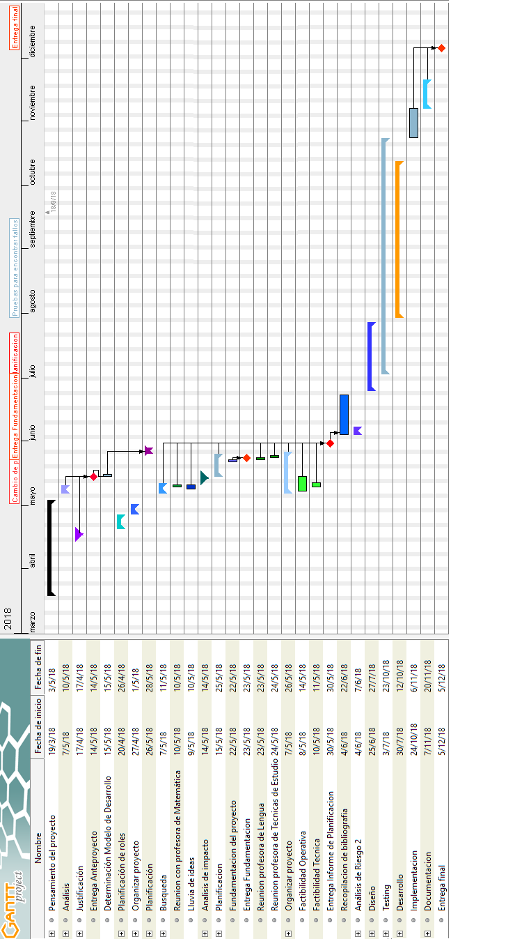

# Tabla de precedencia

|  |  |  |  |
| --- | --- | --- | --- |
| Tarea | Descripción | Precedencia | Duración |
| PDP | Pensamiento del proyecto | - | 4.85 semana(s). |
| DEF | Definición | PDP | 4.42 semana(s). |
| ANA | Análisis. | DEF | 0.57 semana(s). |
| JUS | Justificación. | PDP | 0.14 semana(s). |
| DMD | Determinación del modelo de desarrollo. | ANA | 0.14 semana(s). |
| PDR | Planificación de roles. | JUS | 0.71 semana(s). |
| BUS | Búsqueda. | DEF | 0.71 semana(s). |
| ENT | Entrevistas. | DEF | 0.71 semana(s). |
| ODP | Organización del proyecto. | DEF | 2.28 semana(s). |
| PLA | Planificación. | ANA | 1.28 semana(s). |
| DIS | Diseño. | ODP, PLA | 3.57 semana(s). |
| DES | Desarrollo. | DIS | 7.85 semana(s). |
| TES | Testing. | DIS | 11.57 semana(s). |
| DOC | Documentación. | DES, TES | 1.42 semana(s). |
| IMP | Implementación. | DOC | 1.42 semana(s). |

# Diagrama de Pert/CPM

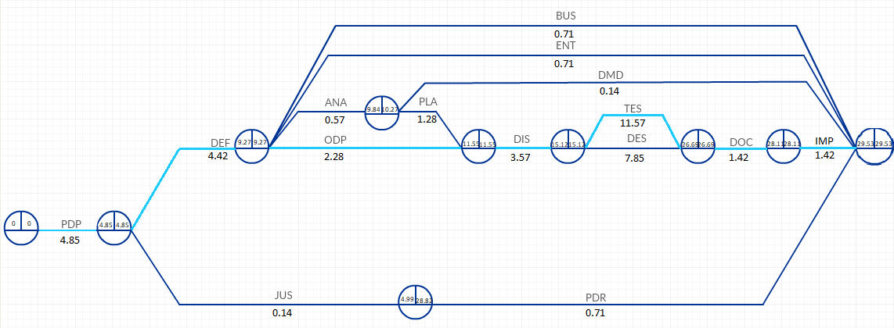

# Anexo

## Reuniones

9/5: Nos reunimos con el regente del colegio Claudio Abosso, el cual nos brindó los nombres de los profesores que dieron el contenido del EPA para luego poder reunirnos con ellos. Nos aclaró que antes de ir a hablar con los profesores, tenía que ir el primero a informarle sobre esto.

9/5: Nos reunimos con la profesora Fabiana Santoro, la coordinadora del área de matemática del colegio, la cual nos dio un panorama general sobre los temas que se dan en el “cuadernillo”, y dijo que en su mayoría el nivel que traían los alumnos era homogéneo y presentaban dificultades especialmente con fracciones. Normalmente en 2 semanas no se llega a cumplir con todos los temas que el currículo impone cumplir. Se comprometió en hablar con otros profesores para preguntarle su opinión y así brindarnos esta información a nosotros.

14/5: Le solicitamos al regente Claudio Abosso los cuadernillos del EPA pero él no los tenía, nos dijo que iba a hablar con los profesores para conseguirlos.

16/5: Reunión planificada con la profesora Fabiana Santoro, la cual no se efectuó debido a la ausencia de dicha profesora. La reunión se posterga para el 23/5/18.

21/05: El regente Claudio Abosso nos facilitó el correo electrónico de la profesora de técnicas de estudio Rosana Fortunati.

23/05: El regente Claudio Abosso nos contactó con la profesora de lengua Cecilia Oberti, la cual nos indicó los principales problemas de los alumnos y nos confirmó que nos iba a entregar el cuadernillo junto con las modificaciones que ella quiere.

24/05: Nos reunimos con la profesora Rosana Fortunati, la cual se encargó de dar “Técnicas de estudio” este año. Nos explicó las inquietudes que tuvo mientras realizaba el curso de integración. Ella, en particular, se centró en la forma en que los alumnos enfrentan la secundaria, explicándoles que no tienen que tener vergüenza al preguntar sus dudas en clase, ayudarse entre alumnos, y que no se desalienten si no les va bien en las pruebas. Nos aclaró la importancia de los ejemplos a la hora de explicar la teoría, nos aconsejó explicar los temas en pequeñas fracciones para que los alumnos puedan entenderlo de a poco y de una forma más simple, además de englobar los temas en contextos más generales. También nos dijo que, si fuese posible, tratemos de realizar alguna interacción entre los alumnos, fomentar el pensamiento crítico y el entrenamiento, es decir, que si fallan una vez, no se desalienten y sigan intentando aprender. Nos brindó los cuadernillos del EPA de este año y del año pasado para que podamos ver los temas de ambos años y diferenciarlos. Quedamos en comunicarnos con ella ante cualquier necesidad y la posibilidad de intentar poder hacer pruebas de nuestro programa con alumnos de primero que este año realizaron el EPA.